CMMI
度量与分析过程

变更记录

版本号 | 修改点说明 | 变更日期 | 变更人 | 审批人
v1.0 | 创建 | 2020-08-31 | 郑浩 | EPGL
v1.1 | 在流程中定义度量目标是来自于组织商业目标的 | 2020-11-23 | 郑浩 | EPGL
v1.2 | 度量与分析需要的知识与技能没有描述清楚完整，知识与技能中明确需要数据分析技术 | 2020-12-10 | 郑浩 | EPGL

修改点说明的内容有如下几种：创建、修改（+修改说明）、删除（+删除说明）

1 前言 2
1.1 目的 2
1.2 适用范围 2
1.3 术语 2
2 过程目标 2
3 角色职责 2
4 入口准则 3
5 输入 3
6 活动 3
6.1 项目级度量与分析活动 3
1）活动概述 4
2）活动详细描述 4
6.2 组织级度量与分析活动 5
1）活动概述 5
2）活动详细描述 5
7 输出及控制级别 6
8 出口准则 6
9 需要的资源 7
10 需要的知识和技能 7
11 过程的监督和控制 7
12 客观的评价符合性 7
13 高层经理治理 7
14 本过程裁剪规定 7
15 收集过程相关的经验 8
16 相关文件 8

前言

目的
本文是过程体系文件的一部分，用于描述度量与分析过程。

适用范围
本过程适用于公司范围内所有的项目及组织级度量。

术语
信息需要：指为达到项目预定目标而需要关注的项目信息。
可度量概念：关于如何将特定的活动和产品与信息需要关联起来的概念。
度量构造：实现可度量概念的方法。

过程目标
使用度量和分析来管理性能，以达成业务目标。通过将管理和改进工作聚焦在成本、进度和质量性能上，最大限度地提高业务投资回报。

角色职责
角色 | 职责
高层经理 | - 为在组织内实施度量活动提供足够的资源与资金，支持度量活动的执行，确保度量项得到收集、 分析和使用。  - 提出度量信息需要，并使用度量数据进行决策  - 定期或在选定的里程碑处评审度量活动和工作产品
项目经理 | - 分配项目的度量职责  - 识别项目的信息需要、确定度量元，并设定优先级  - 组织制定和维护项目的度量与分析计划  - 分析项目度量和分析活动的结果，提出改进建议  - 定期或里程碑处评审项目的度量和分析活动
EPG | - 分配组织级的度量职责  - 识别组织的信息需要、确定度量元，并设定优先级  - 组织制定和维护组织的度量与分析计划  - 分析组织的度量和分析活动的结果，提出改进建议  - 定期评审组织的度量和分析活动
度量工程师 | - 参与制定和维护MA计划  - 执行度量和分析活动  - 提交度量和分析结果给项目经理  - 定期或里程碑处总结度量活动的开展情况
项目组成员 | - 参与度量数据的收集，并记录相关的背景信息  - 使用度量结果来帮助识别和纠正问题
QA工程师 | - 评价度量和分析活动和工作产品，识别不符合问题  - 跟踪不符合问题的处理情况
项目CM工程师 | - 管理与度量和分析相关的工作产品

入口准则
项目业务需求和目标已经确定
组织业务需求和目标已经确定
项目团队已经确定，具备相应技能的度量工程师到岗
和与度量相关的工具、资源已经到位

输入
项目业务需求和目标
组织业务需求和目标

活动

6.1 项目级度量与分析活动

1）活动概述
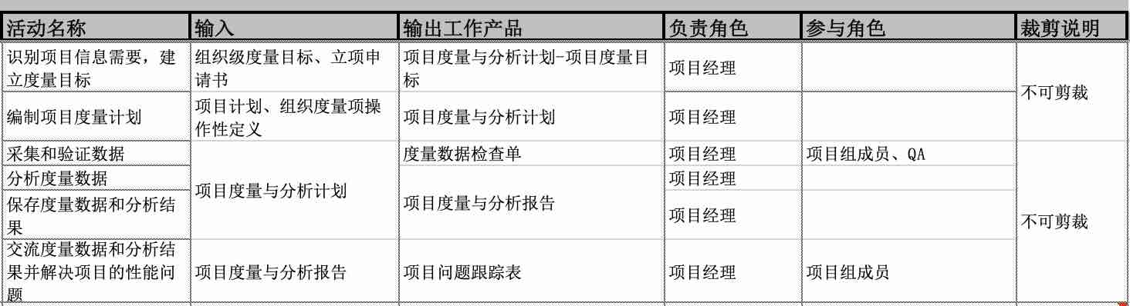
图 6-1 项目级度量和分析活动关系概述表

2）活动详细描述
活动名称 | 活动描述
识别项目信息需要，建立度量目标 | - 度量目标、信息需要是指为达到项目预定目标而需要关注的项目信息。  - 项目的信息需要的常见来源包括：项目管理；风险管理；项目约束和假设；产品验收准则；外部的需求、组织的目标和需求等。  - 把项目的信息需要和目标形成文件，记录在《项目度量与分析计划》中
编制项目度量计划 | - 根据项目的信息需要和度量目标，确定度量项，并根据《度量指南》建立度量项的可操作性定义，记录在《项目度量与分析计划》中。
采集和验证数据 | - 按照《项目度量与分析计划》，采集和验证数据。  - 采集和验证数据活动主要包括以下内容：采集基本度量的数据；根据度量构造，利用度量函数导出派生度量的数据；对数据的完整性、正确性和一致性进行检查和验证；以合适的方式存储度量数据，以便以后使用，并确保数据能被授权的人员正确使用，而非授权人员无法得到数据。  - 执行采集和验证数据活动时，需要注意度量计划中规定的三个方面的内容：如何使得数据可见并适当的将其捕获；如何确保数据的质量；如何保存和管理数据以便分析。  - 为了提高效率，减少误差，应尽可能的采用自动获取的方式来收集数据。  - 应尽可能的在数据采集初期对数据进行验证，以尽早纠正数据采集中的问题，避免将来得出误导性的结论。  - 该项活动由度量工程师完成，采集的数据记录在《项目度量与分析报告》中
分析度量数据 | - 分析数据就是将基本度量值转化成指示器的值，然后根据指示器和相关的决策准则得出决策建议。  - 该项活动由项目经理完成，记录在《项目度量与分析报告》中
保存度量数据和分析结果 | - 度量数据需要以合适的方式存储，以便以后使用，并确保数据能被授权的人员正确使用，而非授权人员无法得到数据。  - 度量数据的分析结果和相关的决策内容需要有文档化的记录，并且进行保存，以便以后的使用。  - 度量数据可以考虑纳入配置管理
交流度量数据和分析结果并解决项目的性能问题 | - 及时通报度量结果，以便按预定目的使用它们。度量和分析结果的交流包括明确地提出建议和与适当的决策者交流建议以及分析结果。  - 度量结果应该在里程碑报告点处向高层经理汇报。  - 有时项目组会被要求在不定期的内部管理评审中以及（某些时候）在定期的里程碑评审中，向客户汇报度量的状态。  - 明确地提出的建议有利于采取行动。这些建议可能包括：延长项目进度来维护质量、增加开发资源来跟上进度、删除功能来控制费用、变更开发方法或采购过程来改进性能、重新分配项目资源和预算以支持关键活动。以上建议可用来调整项目计划。

6.2 组织级度量与分析活动

1）活动概述
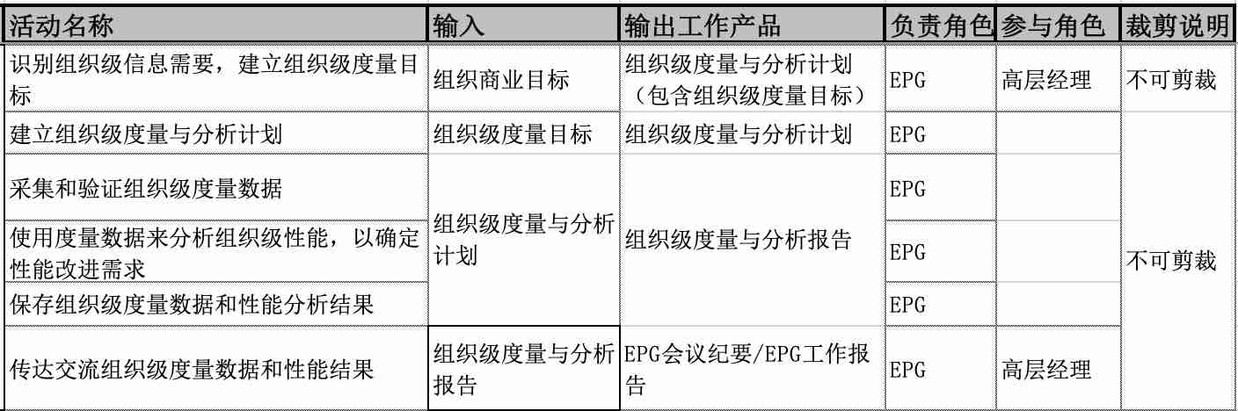
图 6-2 组织级度量和分析活动关系概述表

2）活动详细描述
活动名称 | 活动描述
识别组织级信息需要，建立组织级度量目标 | - 组织级的信息需要的常见来源包括：组织的目标和需求、外部市场环境、法律法规要求等。  - 把组织的信息需要和目标形成文件，记录在《组织级度量目标》中
建立组织级度量与分析计划 | - 根据组织的信息需要和度量目标，确定度量项，并根据《度量指南》建立组织级度量项的可操作性定义，记录在《组织级度量与分析计划》中。
采集和验证组织级度量数据 | - 按照《组织级度量与分析计划》，采集和验证数据。  - 采集和验证数据活动主要包括以下内容：采集基本度量的数据；根据度量构造，利用度量函数导出派生度量的数据；对数据的完整性、正确性和一致性进行检查和验证；以合适的方式存储度量数据，以便以后使用，并确保数据能被授权的人员正确使用，而非授权人员无法得到数据。  - 执行采集和验证数据活动时，需要注意度量计划中规定的三个方面的内容：如何使得数据可见并适当的将其捕获；如何确保数据的质量；如何保存和管理数据以便分析。  - 为了提高效率，减少误差，应尽可能的采用自动获取的方式来收集数据。  - 应尽可能的在数据采集初期对数据进行验证，以尽早纠正数据采集中的问题，避免将来得出误导性的结论。  - 该项活动由EPG完成，采集的数据记录在《组织级度量与分析报告》中
使用度量数据来分析组织级性能，以确定性能改进需求 | - 分析数据就是将基本度量值转化成指示器的值，然后根据指示器和相关的决策准则得出决策建议。对于性能不足的过程，提出过程改进建议。  - 该项活动由EPG完成，记录在《组织级度量与分析报告》中
保存组织级度量数据和分析结果 | - 度量数据需要以合适的方式存储，以便以后使用，并确保数据能被授权的人员正确使用，而非授权人员无法得到数据。  - 度量数据的分析结果和相关的决策内容需要有文档化的记录，并且进行保存，以便以后的使用。  - 度量数据存储在组织级度量库中。
传达交流组织级度量数据和性能结果 | - 及时通报度量结果，以便按预定目的使用它们。度量和分析结果的交流包括明确地提出建议和与适当的决策者交流建议以及分析结果。  - 度量结果应该定期向高层经理汇报。  - 明确地提出的过程改进建议有利于采取行动。这些建议可能包括：增量改进过程、采用新方法、新工具等

输出及控制级别
输出工作产品列表 | 控制级别
项目度量与分析计划 | 版本控制
项目度量与分析报告 | 版本控制
组织级度量与分析计划 | 版本控制
组织级度量与分析报告 | 版本控制
度量数据检查单 | 版本控制

出口准则
项目和组织级的信息需要和目标得到满足
度量数据和分析结果纳入度量库

需要的资源
度量分析工具,如Excel

需要的知识和技能
项目管理知识
数据收集和分析技术

过程的监督和控制
- EPG定期检查：组织级度量与分析活动的执行情况，度量元是否能够满足信息需要，度量与分析活动是否存在问题以及问题的解决情况。
- 项目经理检查：项目级度量与分析活动的执行情况，度量元是否能够满足信息需要，度量与分析活动是否存在问题以及问题的解决情况。
- EPG定期评价度量与分析过程的有效性，定期分析过程的强项和弱项，持续改进过程，使其对业务贡献更高的价值。

对本过程计划实施的监督和控制
度量和分析：
度量花费的工作量
度量活动的进度

客观的评价符合性
QA按照度量与分析过程和相关流程规范，定期或事件驱动地对度量和分析过程及工作产品进行审计，并汇报结果，跟踪问题直至结束。

高层经理治理
- 高层经理确保提供了充足的资源用于度量与分析过程的建立、执行和改进。包括预算审批、角色授权和职责安排等。
- 高层经理定期审查度量与分析活动的实施情况和效果，提出度量需求、使用度量数据做决策。检查有重大影响的员工承诺，确保他们满足；如果发现问题，进行指导纠正或惩罚，对做的好的进行奖励。此外，对于项目组、EPG上报需要高层经理配合解决的问题和风险，需要及时的采取行动给予落实
- 高层经理定期通过参加评审、听取汇报的方式了解人员能力和过程是否能够满足组织目标。如果发现人员能力、过程与目标不一致的情况采取必要的措施，例如：加强人员培训、改进过程等。
- 高层经理确保如下度量与分析数据得到收集，并用于关键决策：
- 度量与分析活动花费的工作量

本过程裁剪规定
本过程不允许裁剪

收集过程相关的经验
定期或项目结束时收集过程相关的经验，并保存到过程资产库和度量库，以备将来使用。
过程相关的经验包括：计划和执行过程产出的工作产品、收集的度量数据和度量分析结果、总结的经验教训和提出的过程改进建议等。

相关文件
《度量指南》

